Previsioni occupazionali in provincia di Salerno nel mese di Ottobre 2023
In provincia di Salerno nel mese di ottobre sono programmate 7.060 entrate e nel trimestre ott-dic23 16.930; nella regione Campania 37.000, e in Italia complessivamente 472.000. La provincia salernitana segnala nel mese di ottobre una flessione nelle entrate, -4,7% rispetto a ottobre 2022, e un -5,15% prendendo a riferimento l’intero trimestre, maggiore di quella nazionale (-1,2% sul mese e -1,4% nel trimestre). A conferma del rallentamento che sta interessando l’economia globale ed europea in questo periodo. Nel mese la flessione si registra in tutti i settori, sia quello dell’Industria che quello dei Servizi, rispettivamente -6,7% e -4%. Continua a confermarsi trainante, a differenza dell’andamento nazionale, il Settore dei Servizi alle Persone che offre le maggiori opportunità con 1.200 contratti nel mese e 2.830 nel trimestre. Si rafforza la difficoltà di reperimento, in 48 casi su 100 le imprese prevedono che sarà arduo trovare i profili desiderati, nel mese di ottobre del 2022 erano 38 su 100. La quota di difficoltà di reperimento, 48%, è minore del trend nazionale, che riguarda il 51% delle entrate previste. È in aumento la domanda delle imprese rivolta ai giovani pari al 33% degli ingressi rispetto al 32% dell’ottobre 2022.

ENTRATE PREVISTE PER AREA FUNZIONALE DI INSERIMENTO
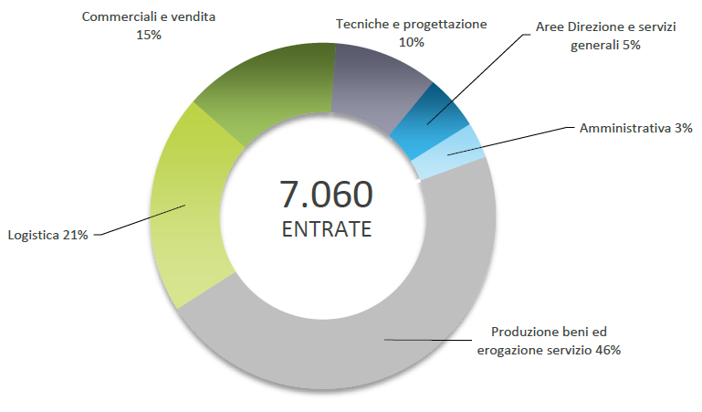

Fonte: Unioncamere - ANPAL Sistema Informativo Excelsior, 2023
Nel complesso nel mese di ottobre:
- le entrate previste si concentreranno per il 74% nel settore dei servizi e per il 75% nelle imprese con meno di 50 dipendenti;
- nel 25% dei casi le entrate previste saranno stabili, ossia con un contratto a tempo indeterminato o di apprendistato, mentre nel 75% saranno a termine (a tempo determinato o altri contratti con durata predefinita);
- il 17% sarà destinato a dirigenti, specialisti e tecnici, quota inferiore alla media nazionale (19%);
- il 15% delle entrate previste sarà destinato a personale laureato;
- le tre figure professionali più richieste concentreranno il 32% delle entrate complessive previste.
E’ la sintesi di quanto emerge dall’analisi del sistema informativo Excelsior, realizzata da Unioncamere e ANPAL, che offre un monitoraggio delle previsioni occupazionali delle imprese private dell’industria e dei servizi con un orizzonte temporale anche trimestrale per fornire informazioni tempestive di supporto alle politiche attive del lavoro. Le informazioni presentate sono basate sui questionari compilati da circa 91.300 imprese nazionali. Le analisi si focalizzano sulle principali caratteristiche delle entrate programmate nel mese di ottobre 2023, con uno sguardo sulle tendenze occupazionali per il periodo ottobre-dicembre 2023.
Clicca qui per consultare il Bollettino Statistico e per le Tavole Provinciali.
Per informazioni: Ufficio Statistica e Prezzi

Lavoratori previsti in entrata per gruppo professionale secondo la difficoltà di reperimento e l'esperienza richiesta - SALERNO
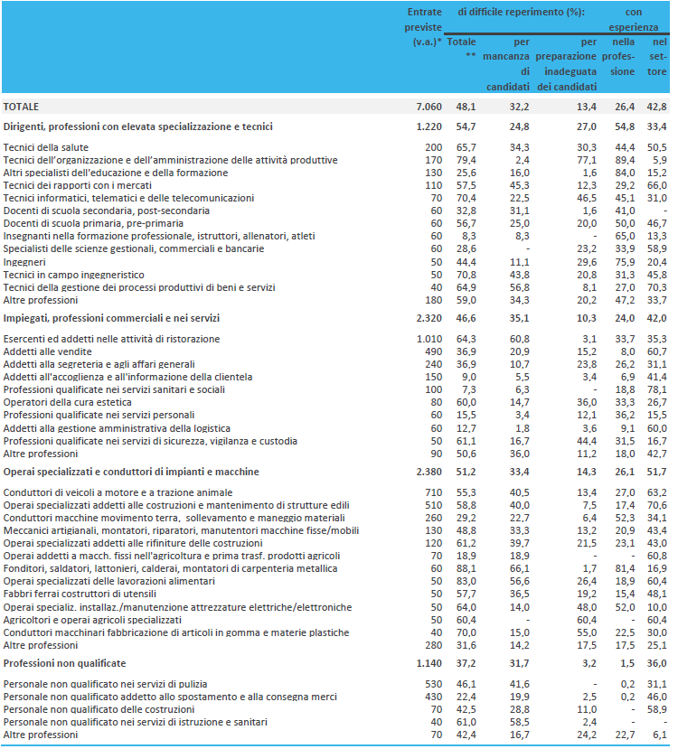
Fonte: Unioncamere - ANPAL Sistema Informativo Excelsior, 2023 – Tavola 4 Ottobre 2023

